Чтобы открыть лонгрид, необходимо следовать инструкции (пользуйтесь браузером Google Chrome):
- Нажмите на ссылку
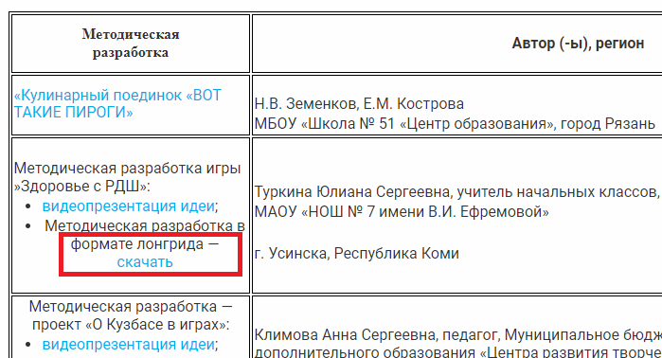

- Скачайте всю папку следующим образом (нажмите на стрелку, открывающую контекстное меню)

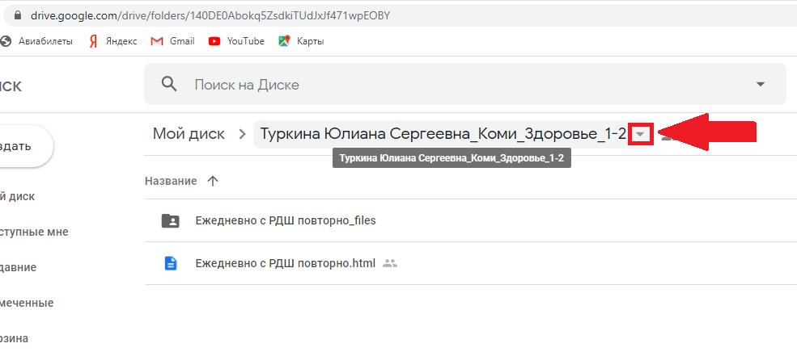

Выберите «скачать»

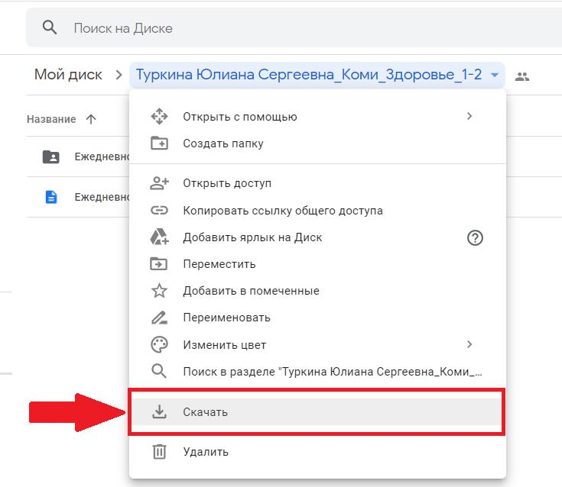

Начнется подготовка к скачиванию.

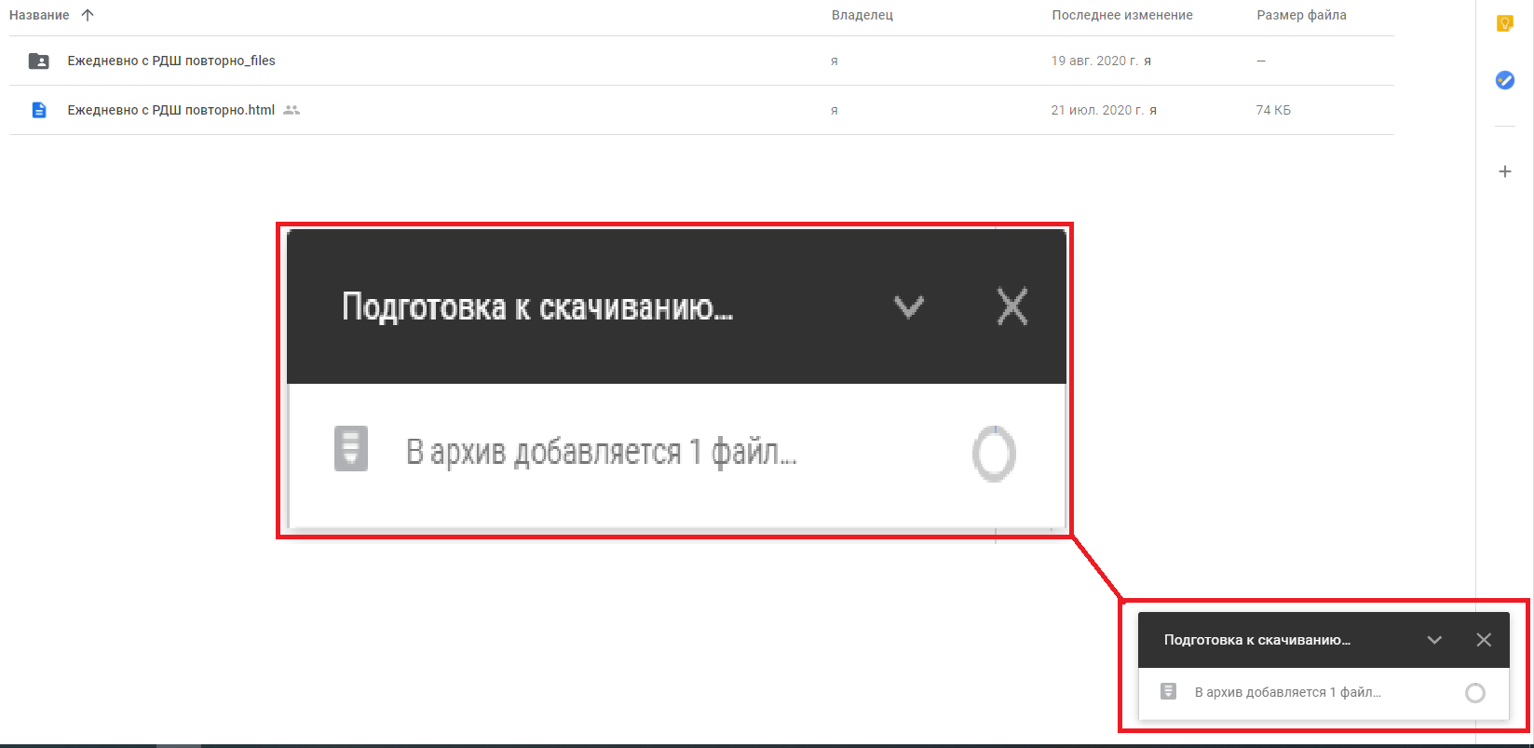
- Вверху страницы появится всплывающее уведомление (оно предполагает переход к скачиванию папки). Необходимо нажать «закрыть»

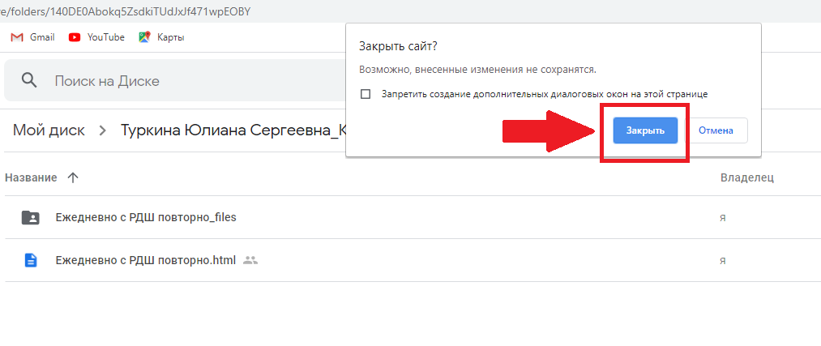
- Папка скачается

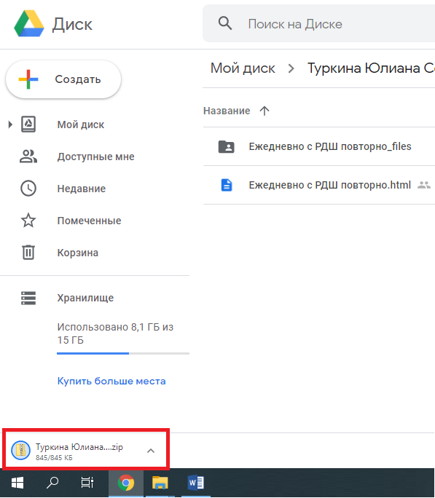
- Откройте папку с загрузками

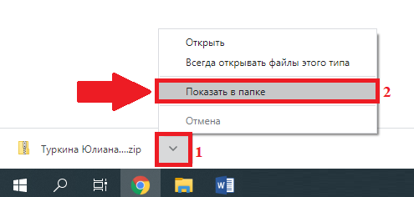

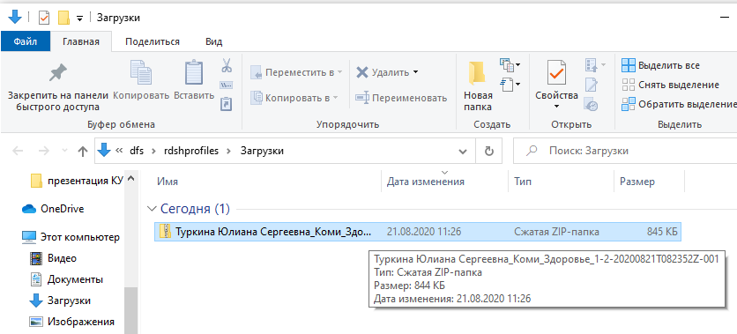

- Нажмите на папку правой кнопкой мыши. В контекстном меню выберите «Извлечь все»
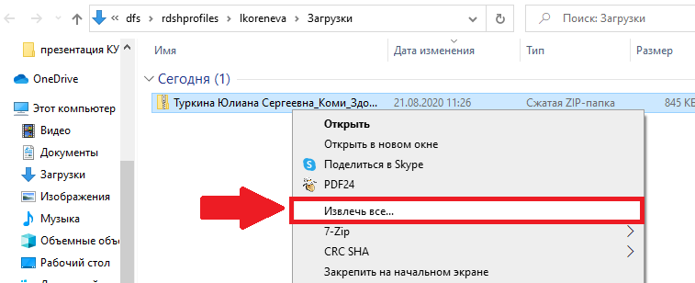
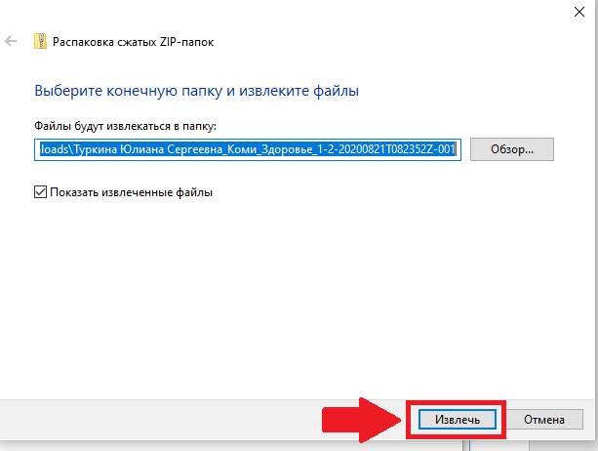

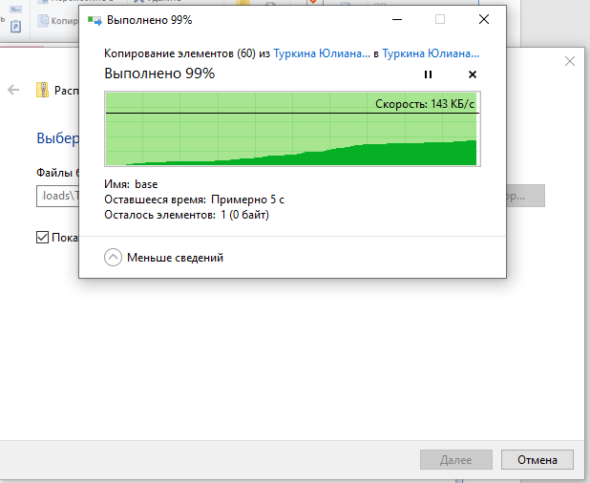
- Откройте разархивированную папку

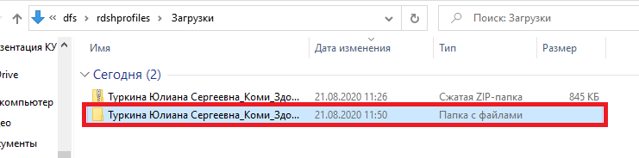

- Откройте лонгрид

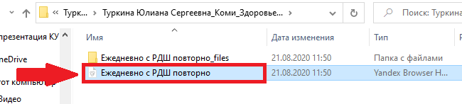

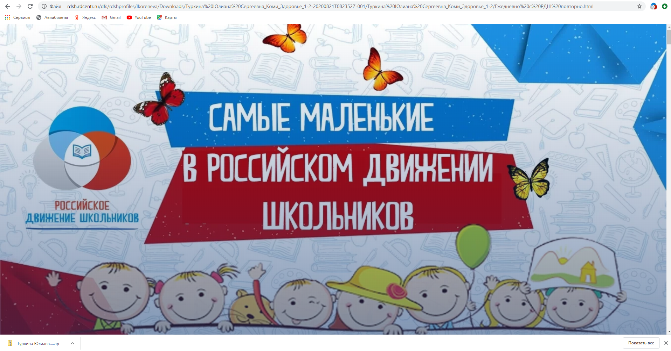

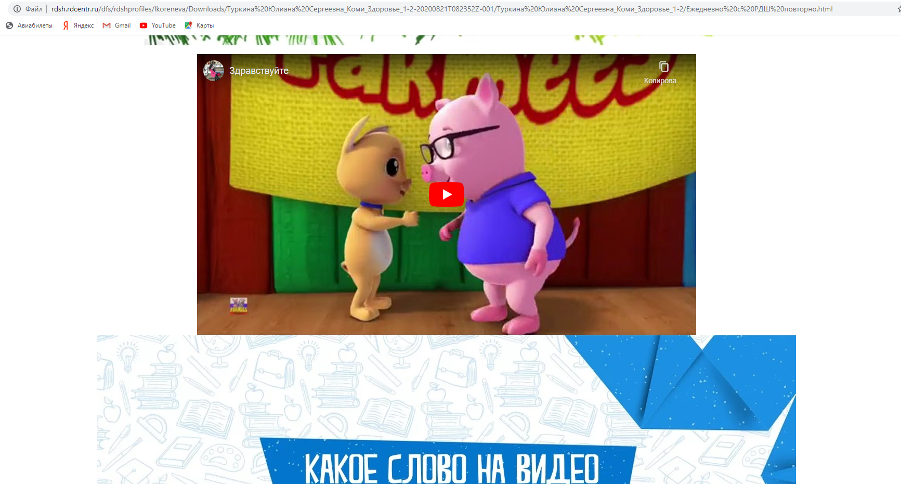

- Если у Вас не откроется видео, перейдите в YouTube и просмотрите ролик там

